МУНИЦИПАЛЬНОЕ ДОШКОЛЬНОЕ ОБРАЗОВАТЕЛЬНОЕ УЧРЕЖДЕНИЕ

«ДЕТСКИЙ САД КОМБИНИРОВАННОГО ВИДА № 167»

Картотека бесед

по формированию

основ безопасности

для детей дошкольного возраста

**Беседа: «Если в квартире начался пожар»**

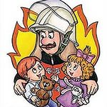

**Цель:** Развитие осознанного отношения к себе как к активному субъекту противопожарной безопасности.

**Задачи:**

- уточнить, систематизировать и углубить знания детей о правилах пожарной безопасности, формировать привычки их соблюдения;

- научить детей  набирать   номер телефона пожарной части, уметь вести диалог с пожарными по телефону (четко знать и называть  свой адрес);

 - познакомить со средствами пожаротушения;

-способствовать овладению приемами элементарного практического взаимодействия с окружающими предметами, с помощью которых можно потушить пожар;

**-**воспитывать в детях уверенность в своих силах, проводить профилактику страха перед огнем;

- формировать чувства ответственности за свои поступки и личное отношение к соблюдению и нарушению правил пожарной безопасности;

**Ход беседы.**

**Воспитатель:**

- Если вы одни, сначала постарайтесь справиться с огнем (если очаг пожара носит локальный и простой характер), одновременно, криками старайтесь привлечь внимание соседей.

Если чувствуете, что огонь становится неуправляемым, звоните в пожарную охрану и покиньте квартиру.

Если вы не одни, вызывайте пожарную охрану и пытайтесь справиться с очагом огня.

Вызывая пожарную охрану, сохраняйте спокойствие и членораздельную речь,

назовите:

* улицу;
* номер дома;
* подъезд;
* этаж;
* номер квартиры (это может повлиять на тип и количество техники, которую к вам направят);
* кратко сообщите, что, где и сколько горит, есть ли люди, отрезанные огнем.

Обязательно убедитесь, что вас поняли правильно.

При самостоятельном тушении пожара нельзя тушить водой горящие предметы под напряжением. В случае любого пожара в квартире первым делом обесточьте квартиру на входном щитке.

Не бойтесь остаться в темноте даже ночью – пока что-то горит, видно, что тушить.

На случай пожара хорошо иметь в квартире углекислотный огнетушитель, допустим, марки ОУ-5. Его преимущество в том, что им можно тушить предметы под напряжением.

Если такие финансовые затраты вам не по плечу, разоритесь хотя бы на садовый шланг длиной не менее 7–8 м. Рекомендуется расположить шланг на кухне (при пожаре отключается электричество и в ванной будет темно, а на кухне всегда будет светло от уличного освещения), а также обязательно нужно проверить, достаточно ли плотно он надевается на трубку крана. Традиционные ведра, тазики и чайники на реальном пожаре крайне неудобны.

**Помните!**

При пожаре не открывайте окна, так как с поступлением кислорода огонь вспыхнет сильнее;

* уведите из опасной зоны детей и престарелых;
* вызовите пожарных по телефону 01;
* выключите электричество, перекройте газ;
* залейте очаг пожара водой;
* передвигайтесь в задымленном помещении ползком или пригнувшись, закрыв нос и рот мокрой тряпкой.

**ОБСУЖДЕНИЕ С ДЕТЬМИ ПРАВИЛ ПРОТИВОПОЖАРНОЙ БЕЗОПАСНОСТИ В КВАРТИРЕ С ПОМОЩЬЮ КАРТИНОК.**

**Подведение итога беседы:** Молодцы! Надеюсь, ребята вы надолго запомните эти правила! Всего вам доброго!

**Беседа: «Правила безопасного поведения детей на улице»**

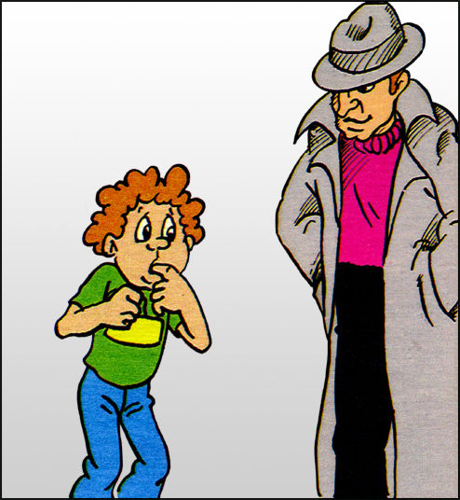

**Цель:** Научить детей соблюдать правила безопасного поведения на улице.

**Ход беседы:**

**Воспитатель**: Улица большого города не очень-то приспособлена даже для взрослого человека. Ребенок, оказавшийся здесь один, почти автоматически может считаться в состоянии экстремальной ситуации.

**1. Дорожно-транспортные происшествия.**

Это самая частая причина гибели детей на улицах, а травмы ДТП - самые тяжелые.

Поэтому переходя дорогу необходимо соблюдать ПДД.

А вы их знаете?

**(Дети называют ПДД, а воспитатель показывает картинки).**

**2. Незнакомые люди.**

**Воспитатель**: Люди бывают разные, и общаться надо только с теми, кого знаете. Полиция многих стран считает обязательным для любого ребенка закон четырех **«не»:**

**Никогда**

* не разговаривай с незнакомцем;
* не садись к незнакомцу в машину;
* не играй по дороге из школы домой;
* не гуляй с наступлением темноты.

**- Незнакомец** – это любой человек, которого сами вы не знаете.

Незнакомец может назвать вас по имени, сказать, что пришел по просьбе вашей мамы, может позвать посмотреть мультфильмы или предложить конфету.

Но если человек вам не знаком, то вы должны на все предложения отвечать отказом и в случае опасности кричать: **«Я его не знаю!»**

**Воспитатель**: - Запомните, что никогда и ни при каких обстоятельствах ваши родители не пришлют за вами в школу, домой или во двор незнакомого человека. Если такой человек подойдет, кем бы он ни назвался, надо немедленно бежать в людное место, звонить родителям или обратиться к милиционеру.

**Необходимо соблюдать простые меры предосторожности:**

- Ходить только в группе детей или вдвоем, по дороге нигде не останавливаться, ходить всегда одним и тем же маршрутом, а придя домой, тут же позвонить маме или папе на работу.

**ВАЖНО!**

* уходя из дома, всегда сообщайте, куда идёте и как с ними связаться в случае необходимости;
* избегайте случайных знакомств, приглашений в незнакомые компании;
* перед уходом из гостей, театра и т.п. идите домой, предупреждая родителей об этом;
* не входите в подъезд и лифт с незнакомыми людьми.

**ОБСУЖДЕНИЕ С ДЕТЬМИ ПРАВИЛ БЕЗОПАСНОГОПОВЕДЕНИЯ ДЕТЕЙ НА УЛИЦЕС ПОМОЩЬЮ КАРТИНОК.**

**Подведение итога беседы:** Молодцы! Надеюсь, ребята вы надолго запомните эти правила! Всего вам доброго!



**Беседа: «Правила безопасной езды на велосипеде».**

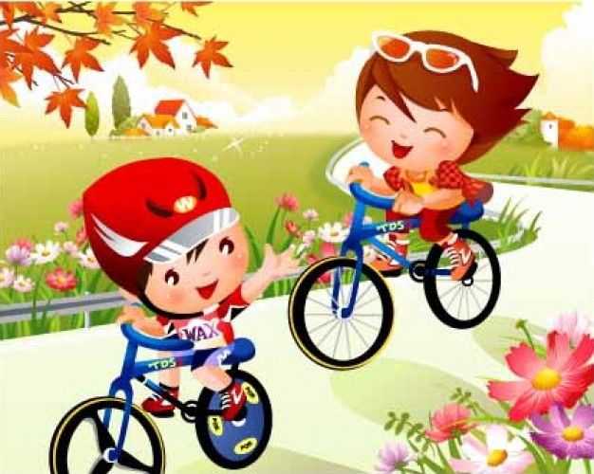

**Цель:** 1.Познакомить детей с правилами безопасной езды на велосипеде.

2. Закрепить знания по ПДД.

**Ход беседы**

**Воспитатель:**

**Правила безопасной езды на велосипеде.**

**- В городе ездить по шоссе очень опасно**. Я **наде**юсь**, что** вы **не стан**ете **этого делать. А вот на даче иногда приходится выезжать на шоссе — тут ничего не поделаешь. Главное — соблюдать меры предосторожности.**

**ЗАПОМНИ!**

**• Одевайся удобно. На велосипеде нельзя ездить в широких брюках или в юбке.**

**• Прежде чем отправиться в путь, проверь исправность велосипеда: в порядке ли тормоза, не искривились ли колеса, все ли спицы на месте?**

**• Держись за руль обеими руками, кроме тех случаев, когда ты сигнализируешь о повороте.**

**• На поворотах подавай сигналы рукой:**

**— левый поворот: машешь вытянутой левой рукой;**

**— правый поворот: поднимаешь левую руку вверх;**

**— остановка или снижение скорости: опускаешь левую руку вниз.**

**• Выучи правила дорожного движения. Четко знай все знаки, разметки и сигналы.**

**• Пешеходные переходы преодолевай пешком, спустившись с велосипеда.**

**• Двигайся в одном направлении с машинами.**

**• Будь особенно внимательна на перекрестках.**

**• Аккуратно проезжай мимо припаркованных машин и следи, чтобы тебя не ударили открывающейся дверью.**

**• Не езди с плеером в ушах. Помни, что звуки на дороге — это тоже знаки и сигналы.**

**• Не устраивай на дороге никаких виражей и аттракционов! Все это может привести к серьезной аварии.**

**• Следи за исправностью велосипеда. Убирая его на зиму, смажь и почисти, чтобы он не ржавел. Доставая велосипед весной, тщательно проверь, все ли работает. Протри свою «машину», смажь, покрути педали, проверь тормоза, руль, седло и багажник.**

**ОБСУЖДЕНИЕ С ДЕТЬМИ ПРАВИЛ БЕЗОПАСНОЙ ЕЗДЫ НА ВЕЛОСИПЕДЕ С ПОМОЩЬЮ КАРТИНОК. ЗАКРЕПЛЕНИЕ ЗНАНИЙ ПО ПДД.**

**Подведение итога беседы:** Молодцы! Надеюсь, ребята вы надолго запомните эти правила! Всего вам доброго!



Беседа: «Защита от клещей. Как удалить клеща. Правила безопасности для детей».

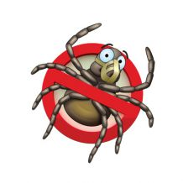

**Цель:** Познакомить детей с правилами безопасности от укуса клещей. Научить оказывать первую помощь.

**Ход беседы.**

**Воспитатель:**

**- Весенние тёплые деньки всегда хочется провести на природе. Однако вместе с бурным пробуждением природы пробуждаются к активной жизнедеятельности и клещи. Самые опасные клещи — энцефалитные.**

**Энцефалит — очень опасное заболевание головного мозга. Если человеку, укушенному энцефалитным клещом, вовремя не будет оказана медицинская помощь, он умрёт. И даже у спасённого от смерти человека эта тяжёлая болезнь часто приводит к серьёзным нарушениям его здоровья.**

**Чтобы не заболеть энцефалитом, нужно обязательно делать вакцинацию!**

**Специальная вакцина выработает в вашем организме иммунитет к этой болезни. Прививки нужно делать несколько раз в течение года, а затем повторять эту процедуру через каждые три года.**

**От энцефалита вас убережёт знание правил безопасности. Находясь в лесу — особенно в хвойном, — избегайте тёмных мест и густых невысоких кустарников. Клещи часто сидят на кустах, растущих у обочин дорог и тропинок. На открытых светлых полянах их, как правило, нет. Перемещаясь по лесной дороге, не срывайте ветки, не трясите кусты и деревья. Эти действия могут привести к тому, что вы сами стряхнёте на себя клеща.**

**Отправляясь в лес, не забудьте правильно одеться. Ноги должны быть хорошо защищены: закрытая обувь, длинные брюки, заправленные в носки. Наденьте штормовку или футболку с длинными рукавами. Повяжите на голову платок или наденьте кепку, спрячьте волосы под головной убор.**

**По возвращении домой тщательно проверьте всю одежду, включая нижнее бельё, нет ли на них клещей. Затем осмотрите тело. Волосы тщательно прочешите расчёской с мелкими зубчиками.**

**Клещ не сразу впивается в тело человека, даже если он уже проник под одежду. Он ищет наиболее уязвимое место на коже. Пока клещ не укусил вас, вы можете почувствовать его движение на теле и быстро сбросить клеща.**

**Запомни!**

**Ни в коем случае не пытайтесь сразу же удалить впившегося клеща!**

**Вы можете оторвать тело клеща, но оставить в ранке его голову. Поэтому, обнаружив на теле впившегося паразита, промойте это место водой, затем капните на него растительное или камфорное масло, после чего подождите 10—15 минут. Потом, аккуратно вытащив клеща пинцетом, смажьте место укуса йодом или зелёнкой.**

**ОБСУЖДЕНИЕ С ДЕТЬМИ ПРАВИЛ БЕЗОПАСНОСТИ ДЕТЕЙ ОТ УКУСА КЛЕЩА С ПОМОЩЬЮ КАРТИНОК.**

**Подведение итога беседы:** Молодцы! Надеюсь, ребята вы надолго запомните эти правила! Всего вам доброго!



**Беседа: «Инструкция по правилам дорожного движения».**

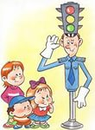

**Цель:**  1.Закрепить с детьми знания по ПДД. 2. Развивать внимание, наблюдательность и память.

**Ход беседы  
Воспитатель:**

**ЗАПОМНИ ЭТИ ПРАВИЛА!**

1. При движении по дороге будьте внимательны и осторожны, соблюдайте указания учителя. При движении группой необходимо построиться в ряд по два человека, идти по тротуару шагом, придерживаясь правой стороны, из строя не выходить, на левую сторону не забегать, не мешать другим пешеходам.   
2. Пешеходы должны двигаться по тротуарам или пешеходным дорожкам, а при их отсутствии по обочине.   
3. При отсутствии тротуаров, пешеходных дорожек или обочин, а также в случае невозможности двигаться по ним пешеходы могут двигаться по велосипедной дорожке или идти в один ряд по краю проезжей части (на дорогах с разделительной полосой по внешнему краю проезжей части).   
4. Вне населенных пунктов при движении по проезжей части пешеходы должны идти навстречу движению транспортных средств.   
5. Пересекать проезжую часть разрешается только по пешеходным переходам, в том числе по подземным и надземным, а при их отсутствии – на перекрестках, по линии тротуаров или обочин.   
6. При отсутствии в зоне видимости перехода или перекрестка разрешается переходить дорогу под прямым углом к краю проезжей части на участках без разделительной полосы и ограждений, там, где она хорошо просматривается в обе стороны.   
7. В местах, где движение регулируется, пешеходы должны руководствоваться сигналами регулировщика или пешеходного светофора, а при его отсутствии – транспортного светофора.   
Переходить проезжую часть можно только на зеленый сигнал светофора, при разрешающем жесте регулировщика.   
При красном и желтом сигнале, а также при мигающих сигналах светофора переход запрещается.   
8. На нерегулируемых пешеходных переходах пешеходы могут выходить на проезжую часть после того, как оценят расстояние до приближающегося транспорта, его скорость и убедятся, что переход будет безопасен,   
9. При пересечении проезжей части вне пешеходного перехода пешеходы не должны создавать помех для движения транспортных средств, не выходить из-за стоящего транспорта, не убедившись в отсутствии приближающихся транспортных средств.   
10. Выйдя на проезжую часть, не задерживайтесь и не останавливайтесь: если это не связано с обеспечением безопасности.   
При переходе улицы оцените ситуацию на дороге в целом, затем посмотрите налево в сторону приближающихся транспортных средств, а дойдя до середины, остановитесь и посмотрите направо, и если путь свободен, закончите переход.   
11. Пешеходы, не успевшие закончить переход, должны останавливаться на линии, разделяющей транспортные потоки, противоположных направлений. Продолжать переход можно лишь убедившись в безопасности дальнейшего движения и с учетом сигнала светофора (регулировщика).   
Если улица имеет одностороннее движение, то при ее переходе надо все время смотреть в ту сторону, откуда движутся транспортные средства.   
12. При приближении транспортных средств с включенными синими маяками или специальными звуковыми сигналами пешеходы обязаны воздержаться от перехода и уступить дорогу этим транспортным средствам.   
13. Ожидать транспортные средства разрешается только на специальных посадочных площадках, а при их отсутствии на тротуаре или обочине.   
14. Во время ожидания транспортного средства не играйте, не катайтесь на коньках, лыжах и санках, не выбегайте на дорогу.

**ОБСУЖДЕНИЕ С ДЕТЬМИ ПДД С ПОМОЩЬЮ КАРТИНОК.**

**Подведение итога беседы:** Молодцы! Надеюсь, ребята вы надолго запомните эти правила! Всего вам доброго!

**Беседа: «Как избежать обморожения. Первая помощь при обморожении. Полезные советы и рекомендации для детей».**



**Цель:** Объяснить детям, как избежать обморожения. Как оказывать первую помощь.

**Ход беседы**

**Воспитатель:**

**- Обморожение — это повреждение кожного покрова под воздействием низкой температуры. Чаще всего обморожение можно получить зимой при температуре ниже О °С. Однако обморожение может грозить человеку и весной и осенью в дождливую, ветреную погоду при высокой влажности и длительном пребывании вне помещения. К обморожению могут привести также длительное отсутствие движения (например, при ожидании транспорта на остановке), тесная обувь, влажная одежда, отсутствие головного убора, ослабленное состояние организма после болезни.**

**Чтобы избежать переохлаждения, нужно всегда держать ноги в тепле. Для этого обувь должна быть свободной. Прослойка воздуха удерживает тепло, а в тесной, плотно прилегающей к ноге обуви замерзнуть можно очень быстро. Кроме того, необходимо носить непромокаемую обувь на толстой подошве. В сильные морозы надевайте шерстяные носки.**

**Пальцы рук замерзают быстрее всего, носите тёплые перчатки или варежки, чтобы не получить обморожения.**

**Обязательно закрывайте уши и лицо, на этих участках кожа наиболее чувствительна к холоду. В ветреную погоду и тем более в метель натягивайте шапку на лоб и закрывайте лицо шарфом так, чтобы оставались от­крытыми только глаза. Нос — самая холодная часть человеческого тела, поэтому он может быстро замерзнуть и обморозиться. В сильный холод дышите через нос. Если вас начинает бить дрожь, постарайтесь унять её и выровнять дыхание.**

**Длительное пребывание на одном месте без движения ускоряет процесс замерзания. Почувствовав, что замерзаете, трите руки друг о дружку, стучите ногами, шевелите пальцами ног, прыгайте, делайте круговые движения руками. Если всё это не помогает вам согреться, постарайтесь как можно быстрее добраться домой или в любое отапливаемое помещение. И только после того, как вы почувствуете, что согрелись, можете снова выйти на улицу.**

**Помните: части тела, подвергшиеся обморожению однажды, будут уязвимы всегда и начнут замерзать уже при лёгком морозе.**

**ЗАПОМНИ!**

**Первая помощь при обморожении.**

**К признакам обморожения относятся: потеря чувствительности, ощущение покалывания или пощипывания. При первой степени обморожения кожа белеет. Ни в коем случае нельзя игнорировать происходящее, иначе обморожение может усилиться. Уже при первых признаках обморожения нужно срочно бежать в тёплое помещение. На морозе растирать и греть обмороженные части тела бесполезно и опасно.**

**Придя в тёплое помещение, прежде всего снимите промёрзшие обувь и носки. Помните, чтосогреваться нужно медленно. Нельзя растирать обмороженные участки кожи. Наложите сухую повязку на повреждённую кожу, это уменьшит скорость отогревания. Пейте много тёплой и сладкой жидкости для согревания организма изнутри. Если вы испытываете болевые ощущения, примите обезболивающую таблетку, которую вам дадут родители. При сильном обморожении обязательно обратитесь к врачу. Впоследствии старайтесь не подвергать воздействию холода те части тела, которые были обморожены.**

**ОБСУЖДЕНИЕ С ДЕТЬМИ, КАК МЗБЕЖАТЬ ОБМРОЖЕНИЯ С ПОМОЩЬЮ КАРТИНОК И ОКАЗАНИЯ ПЕРВОЙ ПОМОЩИ НА ПРАКТИКЕ.**

**Подведение итога беседы:** Молодцы! Надеюсь, ребята вы надолго запомните эти правила! Всего вам доброго!



Беседа «Общие правила поведения при встрече с животными».

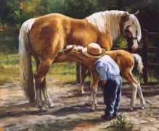

**Цель:** Познакомить детей с общими правилами поведения при встрече с животными.

**Ход беседы.**

**Воспитатель:**

**- В жизни мы часто сталкиваемся с различными представителями животного мира. Это могут быть домашние и дикие животные, хищники и травоядные, насекомые, рыбы, пресмыкающиеся и земноводные.**

**Животный мир прекрасен во всех своих проявлениях. Однако отнюдь не все животные доброжелательны и доверчивы. Они знают, что человек в большинстве случаев наносит вред их жизни и среде обитания, поэтому либо вовсе избегают человека, либо держатся от него на значительном расстоянии.**

**Любое животное нападёт на вас только в том случае, если будет считать, что вы угрожаете его жизни или жизни его детёнышей. Не провоцируйте животных на защитную реакцию: не обращайте на них внимания и не трогайте их!**

**Если вы увидели коз, баранов, быков или коров, не подходите к ним близко. Все они имеют рога и могут больно вас боднуть.**

**Никогда не подходите к лошадям сзади!**

**Лошади очень этого не любят и могут сильно лягнуть. По этой же причине не советуем дёргать лошадей за хвост.**

**Что касается диких животных, то, прежде чем идти в лес, узнайте, кто из них там обитает. Это могут быть лисы, кабаны, олени, лоси, волки и медведи. Если вы увидели следы дикого животного, измените направление движения или вернитесь домой.**

**Всегда будьте внимательны! Смотрите под ноги и не трогайте без надобности кусты, ветки, деревья, старые пни, дупла. Вы можете случайно потревожить диких животных или насекомых и навлечь на себя их гнев.**

**Никогда не залезайте в пчелиные ульи и осиные гнёзда!**

**Осы часто делают свои гнёзда на балконах, под крышей, внутри различных металлических предметов (чаще всего, в старых ржавых трубах), поэтому будьте внимательны. В отличие от пчёл, осы жалят по многу раз. Укусы как пчёл, так и ос могут представлять очень серьёзную угрозу здоровью. Если вокруг вас кружит пчела или оса, не делайте резких движений и подождите, пока она улетит.**

**Некоторые люди имеют тяжёлую аллергическую реакцию на пчелиные и осиные укусы. При первых признаках появления такой реакции (покраснение и отёк) обращайтесь к врачу.**

**«Правила безопасности в обращении с собаками».**

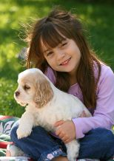

**Воспитатель:**

**Многие из вас любят собак. Кто-то держит их сам, у кого-то собак держат друзья и знакомые. Собаки — дружелюбные животные; они любят, когда их ласкают. Однако, как и все другие животные, собаки могут вести себя весьма непредсказуемо.**

**Чаще всего могут стать опасными собаки, которых вы встречаете на улице. Владельцы собак должны выгуливать их на поводке и в наморднике. Но если встреченная вами собака злая и крупная, лучше обойти её стороной.**

**Ни в коем случае не гладьте бездомных собак!**

**Во-первых, они могут быть больными, а во-вторых, некоторые из них одичали и могут быть весьма агрессивными. Никогда не подходите к собаке, грызущей кость. Она может решить, что вы претендуете на её пищу и наброситься на вас. Не трогайте собак, которые кормят своих щенков.**

**Не подходите к собакам, сидящим на привязи.**

**Не приставайте к собаке, если видите, что ей это не нравится. Если собака рычит или скалит зубы, это верный признак того, что она может напасть на вас. Лающая собака хочет предупредить вас, что к ней не следует подходить.**

**Никогда не показывайте собаке, что вы её боитесь. Собаки очень хорошо чувствуют это. Если вы считаете, что собака приближается к вам с недобрыми намерениями, скажите ей громким уверенным голосом: «фу!» или «Нельзя!» Не бегите — это может спровоцировать нападение собаки на вас. Уходить от собаки нужно медленно, не ускоряя шага. Можно попытаться задобрить собаку, дав ей какую-либо еду.**

**Если собака напала на вас, закрывайте горло. Отбивайтесь от неё палкой, портфелем, камнями, ногами. Бить напавшую на вас собаку нужно в нижнюю челюсть или в живот.**

**Если на улице вас укусила собака, обязательно обратитесь к врачу!**

**Если вас укусила домашняя собака, промойте и продезинфицируйте рану. После этого забинтуйте место укуса. Выясните у хозяина собаки, делали ли ей прививку от бешенства. Если укус был сильный и рана серьёзная, подайте на хозяина собаки в суд.**

**ОБСУЖДЕНИЕ С ДЕТЬМИ ОБЩИХ ПРАВИЛ ПОВЕДЕНИЯ ПРИ ВСТРЕЧЕ С ЖИВОТНЫМИ С ПОМОЩЬЮ КАРТИНОК.**

**Подведение итога беседы:** Молодцы! Надеюсь, ребята вы надолго запомните эти правила! Всего вам доброго!

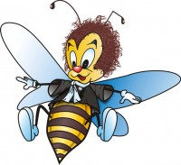

**Беседа: «Первая медицинская помощь».**

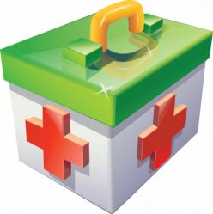

**Цель:** Научить детей оказывать первую медицинскую помощь.

**Ход беседы**

**Воспитатель:**

- **В** жизни **случается всякое. Кто-то поранился, кто-то обжегся, кто-то простудился. Вот почему тебе нужно уметь оказывать первую медицинскую помощь. Если травма серьезная, то эту помощь нужно оказать до того, как на место происшествия приедет врач.**

**Главное — не впадать в панику!**

**Раны, мозоли. Первая медицинская помощь.**

**1. Посадить или положить раненого.**

**2. Освободить его от одежды.**

**3. Осмотреть рану.**

**4. Если кровотечение, то:**

**• промыть рану перекисью водорода или чистой водой;**

**• кожу вокруг раны смазать йодом или спиртом;**

**• наложить на рану стерильную марлевую салфетку или сложенный бинт (главное — остановить кровотечение, при мозолях можно наложить бактерицидный лейкопластырь);**

**• перевязать рану стерильным бинтом или чистой тряпкой.**

**Если в ране есть посторонний предмет (металл, стекло, дерево или другое), доставать его не надо, необходимо только наложить повязку и отправить пострадавшего в больницу.**

**Боль, опухоль, покраснение около раны свидетельствуют о нагноении, и в этом случае тоже необходимо обратиться к врачу.**

**Растяжение. Первая медицинская помощь при растяжении.**

**При растяжении в районе сустава образуется небольшая опухоль. Боль несильная, движения в суставе происходят нормально.**

**1. Наложить тугую повязку, которая практически не даст двигаться суставу.**

**2. Можно приложить холод или специальную мазь.**

**3. Дать обезболивающее.**

**Все же лучше показать больного врачу, так как можно перепутать растяжение с трещиной возле сустава.**

**Вывихи. Первая медицинская помощь при вывихе.**

**При вывихе происходит резкая деформация в районе сустава. Возникает сильная боль, возрастающая при попытке движения.**

**1. Обездвижить конечность в районе вывиха, не меняя ее положение.**

**2. Дать обезболивающее.**

**3. Доставить в больницу.**

**Ни в коем случае не пытайся вправлять вывих самостоятельно. Это должен делать только врач!**

**Перелом. Первая помощь при переломе.**

**При переломе происходит деформация конечности, она принимает необычное положение. Человек не может самостоятельно двигаться или опираться на конечность.**

**1. Обездвижить поврежденную конечность. Обязательно надо укрепить два ближайших сустава.**

**2. Дать обезболивающее.**

**3. Дать пить: воды, чаю.**

**4. Если в месте перелома есть рана, которая доходит до кости, то такой перелом называется открытым. Открытый перелом очень опасен и требует срочного вмешательства врача.**

**И в этом случае, прежде чем обездвижить конечность, надо наложить тугую повязку, для того чтобы остановить кровотечение.**

**Потеря сознания. Первая помощь при потере сознания.**

**К обмороку могут привести: духота, перегревание, нервное или физическое перенапряжение, удар, а иногда серьезные болезни. Человек бледнеет, покрывается холодным потом, чувствует слабость в конечностях и теряет сознание.**

**1. Положить потерпевшего на спину, горизонтально с немного поднятыми ногами.**

**2. Расстегнуть воротник или освободить от мешающей одежды.**

**3. Обеспечить доступ свежего воздуха.**

**4. Обтереть лицо, шею платком, смоченным холодной водой.**

**5. Перенести пострадавшего в прохладное место.**

**Ожоги. Первая помощь при ожоге.**

**Ожоги бывают разной степени. Это может быть просто покраснение, а могут появиться водянистые пузырьки. Гораздо хуже, если кожа становится беловатого цвета, желто-коричневого, а то и вовсе чернеет, а также если пропадает чувствительность.**

**1. Необходимо быстро охладить участок поражения холодной водой и продолжать это делать в течение 15-30 минут.**

**2. Снять одежду, а лучше разрезать ее; если есть участки, где одежда прилипла к коже, обрезать ее по краям и оставить.**

**3. Дать обезболивающее.**

**4. Сделать перевязку, но не тугую, только чтобы в рану не попала грязь.**

**5. Обездвижить поврежденную поверхность.**

**6. Дать попить сладкого чаю или подсоленной воды — как можно больше.**

**7. При сильном ожоге доставить в больницу.**

**Носовое кровотечение. Первая помощь при носовом кровотечении.**

**Кровь из носа может пойти при ушибе носа или даже без видимых причин (из-за переутомления или слабости кровеносных сосудов).**

**1. Посадить потерпевшего.**

**2. Наклонить голову вперед.**

**3. Сжать ноздри с боков на 10 минут.**

**4. После остановки кровотечения не удалять сгустки крови, не давать больших физических нагрузок.**

**Травма глаза. Первая помощь при травме глаза.**

**При ожоге глаза нужно:**

**1. Промыть глаз большим количеством воды.**

**2. Наложить повязку.**

**3. Доставить пострадавшего в больницу**

**При других травмах глаза (боли, слезоточивости, покраснении и распухании век) надо сделать следующее:**

**1. Закапать в глаз альбуцид.**

**2. Наложить чистую повязку.**

**3. Дать обезболивающее.**

**4. При ухудшении зрения отправить пострадавшего в больницу.**

**Укусы. Первая помощь при укусах насекомых.**

**При укусах насекомых (ос, пауков, шершней, скорпионов) появляются опухоль и покраснение. Место укуса болит и чешется.**

**При укусах насекомых нужно:**

**1. Вытащить жало.**

**2. Приложить что-то холодное, можно смоченную в уксусе салфетку.**

**3. Если укус сопровождается сильной болью — дать обезболивающее.**

**4. Смазать противовоспалительной мазью.**

**5. При укусах в лицо, шею, рот кто- то из взрослых должен быстро сделать укол дексаметазона, или преднизалона, или гидрокортизона. После этого пострадавшего надо отправить в больницу Дело в том, что укусы в шею, лицо, рот, язык очень опасны, так как опухоль может перекрыть дыхательные пути.**

**При укусе змеи возникает боль в ране, появляется незначительная опухоль в районе укуса, опухоль укушенной конечности. Человек чувствует слабость, головную боль и боль в животе. Появляются одышка и рвота. Надо:**

**1. Доставить пострадавшего в больницу.**

**2. Если больница далеко, то уложить больного и не разрешать ему вставать, ходить, сидеть.**

**3. Давать больному больше пить.**

**4. Позвать на помощь.**

**Полезные советы и рекомендации.**

**➣ При любых травмах следует проверить, двигаются ли пальцы травмированной конечности, а также чувствительность кожи ниже травмированной области.**

**➣ Если самочувствие не улучшается в течение 7-10 минут, а также при болях в груди, животе, головной боли, нужно показать человека врачу. Можно попробовать использовать точку Т-26 (в центре носогубной складки) — надо сделать 30-40 быстрых надавливаний на нее кончиком ногтя большого пальца.**

**➣ Протыкать пузырьки и смазывать пораженную кожу не надо.**

**➣ Если кровотечение не останавливается в течение 15 минут, нужно вставить пострадавшему в ноздри тампоны и обратиться к врачу.**

**Отравление. Первая помощь при отравлении.**

**Отравление могут вызвать газ или дым, различные яды, передозировка лекарств. При отравлении какими-либо ядовитыми веществами, газом, дымом, лекарствами или недоброкачественной пищей у пострадавшего обычно**

**возникают боли в животе, понос, головная боль, повышается температура тела. В таких случаях необходимо принять срочные меры.**

**• Прежде всего, следует позвонить на станцию скорой медицинской помощи и точно выполнять все указания врача.**

**• Если пострадавший отравился ядом или лекарством, необходимо сохранить флакон или другую упаковку, в которой хранилось это вещество, чтобы предъявить врачу.**

**• Нужно постараться вызвать рвоту у пострадавшего и дать ему несколько таблеток активированного угля.**

**• Если отравление вызвано газом от кухонной плиты, немедленно выключи конфорку и широко открой все окна, чтобы в помещение проникал чистый воздух. Выведи, вынеси или вытащи пострадавшего на свежий воздух как можно скорее.**

**• Если пострадавший находится без сознания, но у него сохраняются пульс и дыхание, уложи его, расстегни воротник, ослабь пояс, чтобы облегчить дыхание.**



**Солнечный удар. Первая помощь при солнечном ударе.**

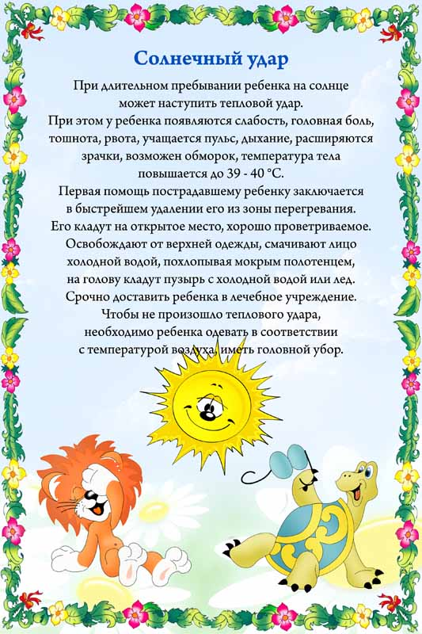

**ОБСУЖДЕНИЕ С ДЕТЬМИ ПЕРВОЙ МЕДИЦИНСКОЙ ПОМОЩИ С ПОМОЩЬЮ КАРТИНОК И НА ПРАКТИКЕ.**

**Подведение итога беседы:** Молодцы! Надеюсь, ребята вы надолго запомните эти правила! Всего вам доброго!

**семья купаетсяБеседа: «Поведение на воде»**

**Цель:** Познакомить детей с правилами поведения на воде.

**Ход беседы  
 Воспитатель:  
 ЗАПОМНИ!**

Не стой и не играй в тех местах, откуда можно свалиться в воду (этими местами могут быть край пристани, мост, крутой берег).

1. Не заходи на глубокое место, если не умеешь плавать или плаваешь плохо.
2. Не ныряй в незнакомых местах. Неизвестно, что там может оказаться на дне.
3. Нельзя близко подплывать к судам. Тебя может затянуть под винты.
4. Не играй в игры с удерживанием «противника» под водой – он может захлебнуться.
5. Не заплывай далеко на надувных матрасах и камерах. Если вдруг матрас или камера начнут сдуваться, ты можешь с ними пойти ко дну.

Игры в «морские» бои на лодках, раскачивание лодки, хождение по ней или перегибание через борт очень опасны, т.к. лодка от этого может перевернуться.  
**ОБСУЖДЕНИЕ С ДЕТЬМИ ПРАВИЛ ПОВЕДЕНИЯ НА ВОДЕ С ПОМОЩЬЮ КАРТИНОК.**

**Подведение итога беседы:** Молодцы! Надеюсь, ребята вы надолго запомните эти правила! Всего вам доброго!

**Чтоб не случилось с тобою беды,  
Правила эти всегда помни ты!**



**Беседа: «Правила безопасного поведения в лесу».**



**Цель:** Познакомить детей с правилами безопасного поведения в лесу.

**Ход беседы  
Воспитатель:  
Запомни!**

1. **Не бросать в сухую траву горящие спички и окурки.**
2. **Не разводить костров в местах с сухой травой, в хвойных молодняках.**
3. **Не зажигать траву под деревьями, на лесных полянах.**
4. **Не оставлять в лесу бутылки и осколки стекла.**
5. **Не оставлять в лесу легко воспламеняющийся промасленный обтирочный материал.**
6. **Не использовать в лесу автомашину или мотоцикл с неисправной системой питания.**
7. **При необходимости развести в лесу костёр примите меры пожарной безопасности, исключающие попадание искр на сухую траву.**
8. **Возникший небольшой низовой пожар в лесу постарайтесь сбить ветками или забросать грунтом.**
9. **Если вы попали в зону пожара, выходите из опасной зоны перпендикулярно направлению движения огня навстречу ветру.**
10. **Если воздух сильно задымлен, дышите через мокрый платок, шарф. Помните: у земли задымление меньше.**
11. **Нельзя бежать в загоревшейся одежде. Лучше сбросить её или загасить огонь, катаясь по земле.**

**БЕРЕГИТЕ ЛЕС ОТ ПОЖАРА!**

**Находясь в лесу, соблюдайте простейшие правила пожарной безопасности:**

**Воспитатель:**

- При разведении костров используйте места вдали от кустарников и скошеной травы, хвойного молодняка и низко свисающих крон деревьев.

- Запрещается разводить костер в лесопосадках, находящихся вблизи полей с созревшими сельскохозяйственными культурами.

- Для разжигания костров нельзя применять бензин и другие горючие смеси.

- Не поджигайте камыш, не выжигайте сухую траву под деревьями, на лесных полянах, в садах и полях.

- Не бросайте горящие спички, окурки, тлеющие тряпки и ветошь.

- Не оставляйте костер без присмотра, особенно в ветреную погоду.

- Уходя из леса, потушите костер: залейте водой, присыпьте землей.

**ОБСУЖДЕНИЕ С ДЕТЬМИ ПРАВИЛ БЕЗОПАСНОГО ПОВЕДЕНИЯ В ЛЕСУ С ПОМОЩЬЮ КАРТИНОК.**

**Подведение итога беседы:** Молодцы! Надеюсь, ребята вы надолго запомните эти правила! Всего вам доброго!

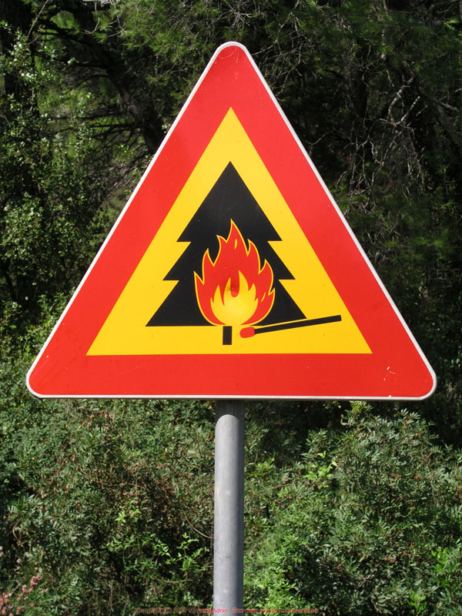

**Беседа: «Правила электробезопасности».**

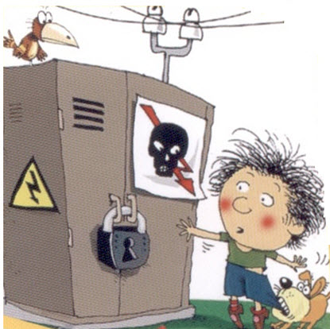

**Цель:** Познакомить детей с правилами электробезопасности.

**Ход беседы  
 Воспитатель:  
 ЗАПОМНИ!**

1. Не включать без разрешения педагогов или воспитателей электроприборы.
2. Не проверять температуру утюга касанием его подошвы пальцами рук.
3. Не включать несколько электроприборов в одну розетку.
4. Не открывать электрошкафы, не включать электрорубильники.
5. Не вывинчивать электролампочки при включённой настольной лампе или включенном выключателе.
6. Не касаться никаких оголённых проводов руками, они могут быть под напряжением.
7. Не открывать розетки и выключатели для ремонта.
8. Не забрасывать на провода различные предметы и верёвки.
9. При обнаружении упавшего на землю электроприбора со столба не подходите к нему ближе 5 м.

**ОБСУЖДЕНИЕ С ДЕТЬМИ ПРАВИЛ ЭЛЕКТРОБЕЗОПАСНОСТИ С ПОМОЩЬЮ КАРТИНОК.**

**Подведение итога беседы:** Молодцы! Надеюсь, ребята вы надолго запомните эти правила! Всего вам доброго!

**Беседа: «Правила поведения в школе для младших школьников».**



**Цель:** Познакомить детей с правилами поведения в школе. **Ход беседы  
 Воспитатель:**

**Вы пришли в школу.**

**- Каждый школьник должен чётко знать: есть вещи, которые делать нельзя.**

**Запрещается:**

**• покидать здание школы без разрешения классного руководителя или учителя;**

**• открывать окна, высовываться в окна и форточки, сидеть на подоконниках;**

**• ругаться, употреблять непристойные слова;**

**• курить, распивать спиртные напитки, употреблять наркотические вещества;**

**• приносить в школу опасные предметы, применение которых может нанести вред здоровью окружающих и привести к порче школьного имущества (оружие, взрывчатые или огнеопасные вещества, спиртные напитки, наркотики, токсичные вещества и яды).**

**• Не толкайте других ребят, не деритесь.**

**Правила поведения на перемене**.

- **Перемена предназначена для отдыха, посещения столовой, туалета, а также для подготовки к следующему уроку.**

**Многие учащиеся считают, что на перемене можно делать всё, что хочется: бегать, прыгать, баловаться, кричать, шуметь.**

**Нередко школьники забывают, что на перемене и ученики, и учителя должны отдохнуть. Кому-то нужно повторить домашнее задание, чтобы увереннее отвечать на уроке, кто-то хочет спокойно поговорить по телефону, кому-то надо сходить в столовую или библиотеку. Не забывайте, что вы не одни в школе, что**

**вас окружают одноклассники и учителя, относитесь к окружающим с уважением и вниманием.**

**На перемене постарайтесь хорошо отдохнуть и набраться сил перед следующим уроком.**

**Во время перемены ведите себя спокойно. Соблюдайте порядок, не кричите и не толкайте друг друга.**

**Запрещается:**

**• толкать друг друга;**

**• употреблять непристойные выражения и жесты;**

**• бросаться различными предметами;**

**• драться и применять физическую силу;**

**• играть в опасные игры, совершать действия, которые могут привести к травмам и порче школьного имущества;**

**• бегать по коридорам и лестницам, вблизи оконных проёмов, стеклянных витрин и в других местах, не приспособленных для игр;**

**• перегибаться через перила, съезжать по перилам, толпиться на лестницах;**

**• грызть семечки;**

**• слушать плеер.**

**Кроме того, спускаясь и поднимаясь по лестнице, придерживайтесь правой стороны.**

**Не обгоняйте учителей или взрослых, идущих по лестнице или по коридору, а если это необходимо сделать, то попросите разрешения пройти.**

**Будьте осторожны, когда открываете и закрываете двери; не суйте руки в дверные проёмы, не балуйтесь и не хлопайте дверьми.**

**Перемена — это не только время для отдыха, но и возможность подготовиться к другому уроку.**

**• Во время перемены не играйте и не бегайт**

**ОБСУЖДЕНИЕ С ДЕТЬМИ ПРАВИЛ ПОВЕДЕНИЯ В ШКОЛЕ С ПОМОЩЬЮ КАРТИНОК.**

**Подведение итога беседы:** Молодцы! Надеюсь, ребята вы надолго запомните эти правила! Всего вам доброго!

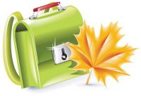

**Беседа: «Правила поведения при гололёде и гололедице для школьников».**

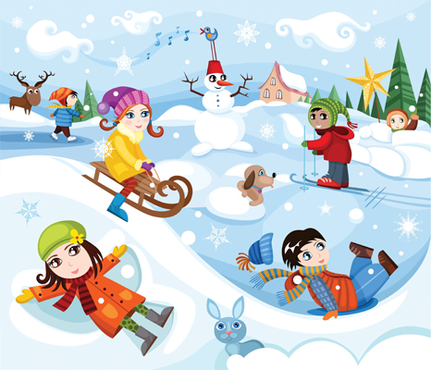

**Цель:** Познакомить детей с правилами поведения при гололёде и гололедице.

**Ход беседы:  
Воспитатель:**

**- Гололёд (замерзание поверхности земли после дождя или измороси) и гололедица (замерзание поверхности земли после оттепели) хорошо знакомы каждому из нас. При заморозках в течение осеннего и зимнего периодов большинство населения нашей страны страдает от этих явлений природы.**

**Чтобы не получить серьёзную травму, находясь на природе при гололёде или гололедице, нужно соблюдать очень простые правила. Внимательно слушайте прогноз погоды: как правило, в нём всегда сообщают о гололёде или гололедице. Лучший способ сохранения равновесия на скользкой поверхности — использование обуви с металлическими набойками или обуви с ребристой подошвой. Скольжение своей любимой обуви вы можете уменьшить в домашних условиях сами. Для этого наклейте лейкопластырь или изоляционную ленту на сухую подошву.**

**По улицам, покрытым слоем льда, передвигайтесь медленно.**

**Старайтесь избегать [обледенелых участков](http://ped-kopilka.ru/roditeljam/pravila-povedenija-na-ldu-dlja-shkolnikov-poleznye-sovety-i-rekomendaci-dlja-detei.html" \o "Правила поведения на льду), идите по песку, который рассыпают на улицах. Наступайте на всю ступню, ноги слегка расслабьте в коленях, а в руках по возможности не держите никаких предметов. Если вы поскользнулись, постарайтесь удержать равно­весие, балансируя руками. Чтобы избежать серьёзных травм, нужно научиться группироваться при падении. Почувствовав, что начали падать, сразу присаживайтесь, чтобы уменьшить высоту вашего падения.**

**Если, несмотря на все предосторожности, вы всё-таки получили тяжёлую травму, немедленно обратитесь к врачу.**

**ОБСУЖДЕНИЕ С ДЕТЬМИ ПРАВИЛ ПОВЕДЕНИЯ ПРИ ГОЛОЛЁДЕ и ГОЛОЛЕДИЦЕ С ПОМОЩЬЮ КАРТИНОК.**

**Подведение итога беседы:** Молодцы! Надеюсь, ребята вы надолго запомните эти правила! Всего вам доброго!





**Беседа: «Что такое активный образ жизни».**

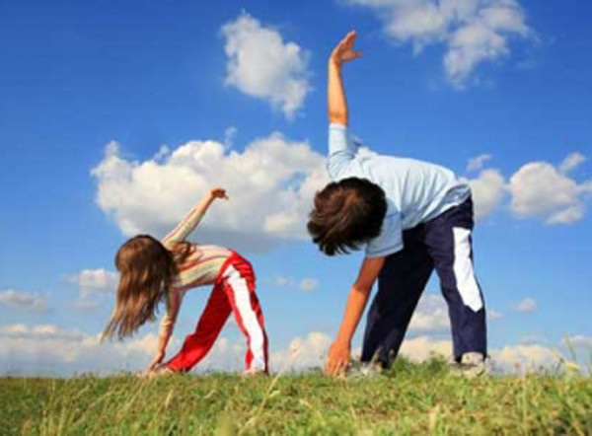

**Цель:** Объяснить детям, что такое активный образ жизни. Научить детей самостоятельно вести здоровый образ жизни.  
**Ход беседы  
Воспитатель:**

**Как интересно и полезно провести свободное время. Советы для девочек**

**Чем ты занимаешься вне учебы? Как чем? Смотришь молодежные сериалы, чатишься, качаешь музыку, пишешь мейлы и часами болтаешь по мобилке! Это правда? Или это утрированный портрет современной девочки-подростка? Краски сгущены, но доля истины есть.**

**А как же активный образ жизни? И что это? Это все, что способно оторвать твое тело от дивана или от монитора компьютера! Запах вкусной еды тоже может оторвать. Но об этом еще поговорим. Мы живем в век, когда наши движения ограничены. Машины, общественный транспорт, лифт — все для комфорта и быстроты... но и для лени.**

**Начни с того, что поднимайся пешком по лестнице, а не на лифте. Ходи пешком в школу. Ломоносов из своих Холмогор пешком шел в Москву! Ладно, не надо до Холмогор, хотя бы проходи одну-две автобусные остановки. Хорошо бы заняться спортом, делать по утрам зарядку. На худой конец можно вскопать грядку у бабушки на даче — это тоже движение. Любая физическая активность пойдет тебе на пользу: пешие прогулки, подвижные игры, катание на роликах или велосипеде, мытье полов, в конце концов. Почему же так важно двигаться и все трубят о пользе активного образа жизни? Физические нагрузки (умеренные) способствуют укреплению иммунитета, ускоряют обмен веществ, усиливают кровообращение, способствуют здоровому сну, укрепляют деятельность организма в целом, а главное — повышают настроение и дают уверенность в себе!**

**Все школьники должны двигаться хотя бы 1—2 часа в течение дня. Это минимум. Чем больше, тем лучше. На переменах в школе желательно активно подвигаться, размять косточки, на большой перемене можно выйти на свежий воздух.**

**Знаешь ли ты?**

**Чрезмерная физическая нагрузка может нанести вред растущему организму. Во всем должно быть чувство меры. Нельзя сегодня качать пресс до потери пульса, а завтра еле-еле подниматься с кровати с крепатурой (мышечной болью).**

**ОБСУЖДЕНИЕ С ДЕТЬМИ ПОНЯТИЯ АКТИВНОГО ОБРАЗА ЖИЗНИ С ПОМОЩЬЮ КАРТИНОК И ПРАКТИКИ.**

**Подведение итога беседы:** Молодцы! Надеюсь, ребята вы надолго запомните эти правила! Всего вам доброго!

